# 学术诚信与道德证明

本人的2013届研究生闫佳琪（学号201121210009）于2014年4月18日星期五对其撰写的研究生学位论文进行了查重工作。去除引用文献复制比为11.3%，需要学位评定委员会进行审定后，方可决定能否送审论文与进行答辩。本人仔细查看了“文本复制检测报告单”（附在本证明后），发现查重结果不符合规定是由以下两个原因造成：

1. *复制比为45.9%的第一部分主要是学位论文模板中的目录和保密声明部分（占32.8%）*
2. *复制比分别为69.3%和27.1%的第三、四部分，均因未在参考文献中引用计算机辅助设计与图形学学报的《考虑温度对漏电流功耗影响的MPSoC结构级热分析方法》一文，该文确实为本人和闫佳琪于2013年在该期刊上发表，并已督促闫佳琪将该论文录入参考文献*

故本文在此郑重向学位评定委员会证明：闫佳琪同学并无恶意抄袭他人学术成果之行为，其学术道德与学术诚信亦无可指摘；恳请委员会送审其论文，并准予答辩。

证明人：

附件1：文本复制检测报告单---第一页

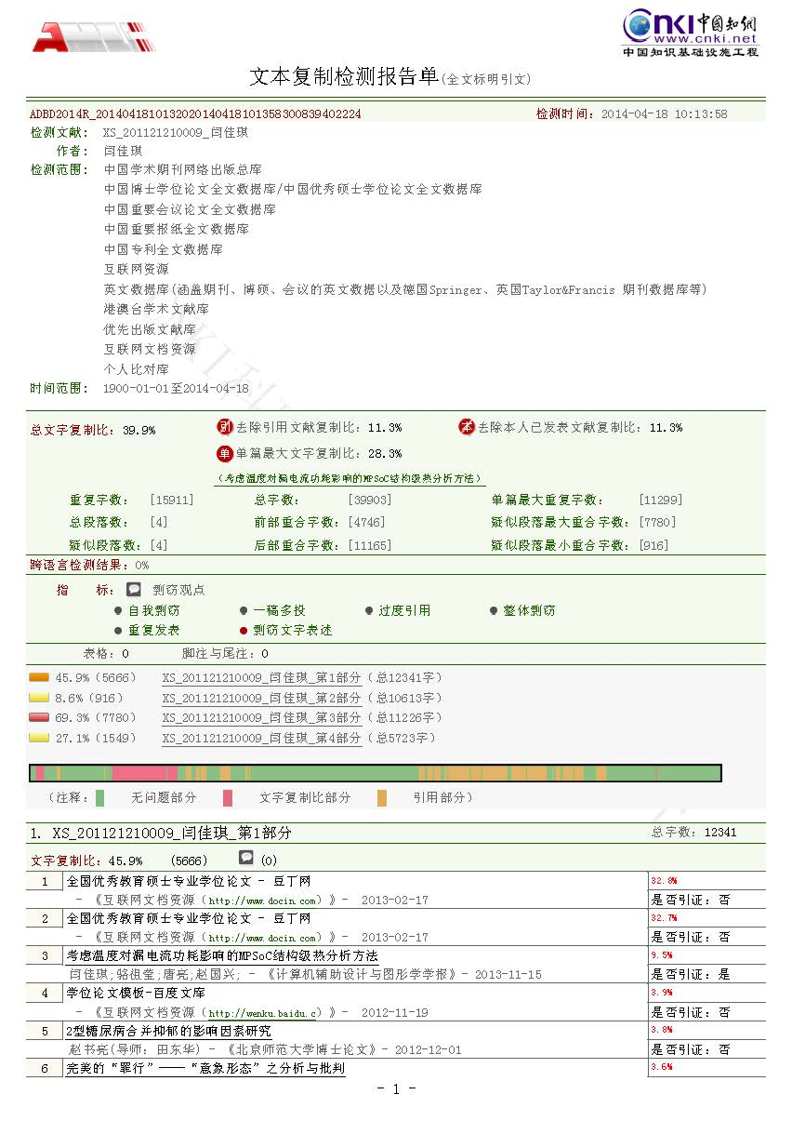

附件2：文本复制检测报告单---第39页

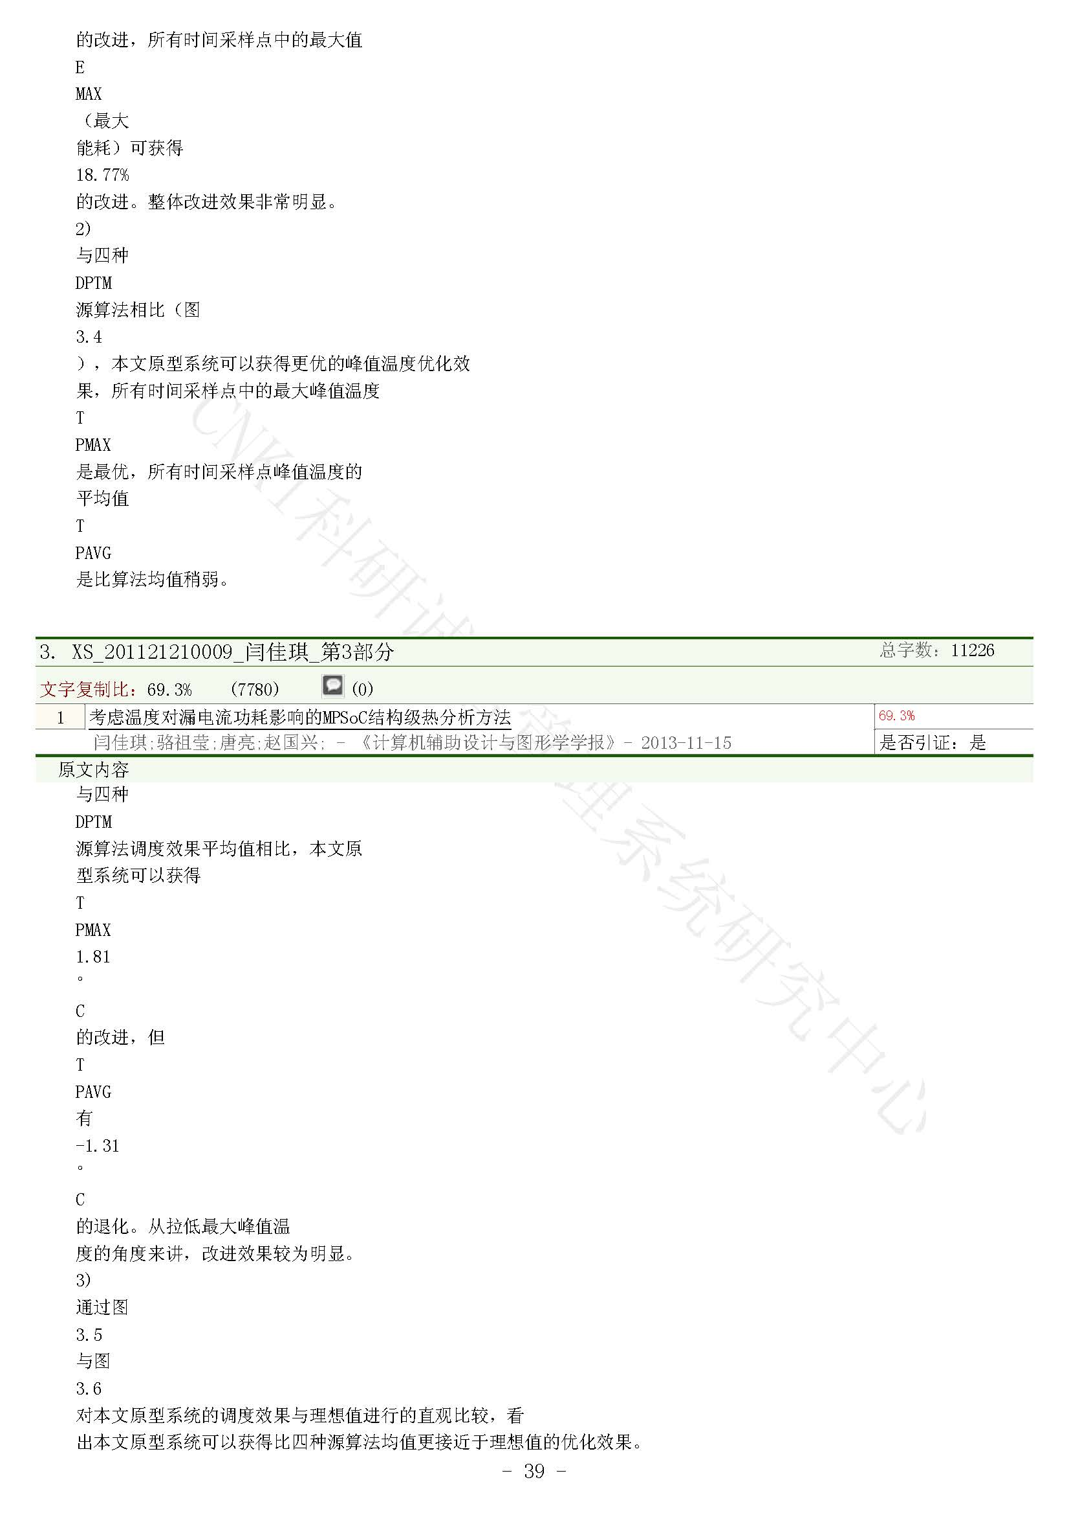

附件3：文本复制检测报告单---第66页

